MOJA SJEĆANJA I OĆEKIVANJA
Ove godine mi je bilo lijepo. Lijepo sam se provela. Kada smo bili 1. Razred učili smo malo zbrajanje i oduzimanje . 2. Razred smo učili mao puta i množenje .3. veliko množenje 4.razred opseg pravokutna mreža …. Sve se to već polako sprema za 5. Razred nastavnice nastavnici to više nema učiteljice. Učiteljica Nada Palić nas je učila o prvog i malo dom četvrtak .
Išli smo na izlet jahati na konju i jeli smo sladoled . Meni je učiteljica Nada Palić bila najbolja učiteljica .Bilo mi je lijepo sam se provela . Najbolji mi je razred bio 3. Zato što sam se pričestila .Lijepo mi je bilo na pričesti. Također m je bilo lijepo na pričesti . Na ljeto sam se provela lijepo sa prijateljima i prijateljicama .Ja i moj brat smo se na ljeto kupali u bazenu i ronili . Išla sam na more s obitelji. U Vodicama mi je sestra radila i od nje sam uzela sladoled zato što je prodavala sladolede. Kada smo išli na testiranje crtali smo ravnu crtu i učili mala pisana slova. Bilo koje sastavke da smo pisali dobivala sam četiri ili pet. Nade Palić sada nema jer je imala tumor glave.
Lijepo mi je bilo s učiteljicom Nadom Palić i s učiteljicom Dubravkom Kafadar.!

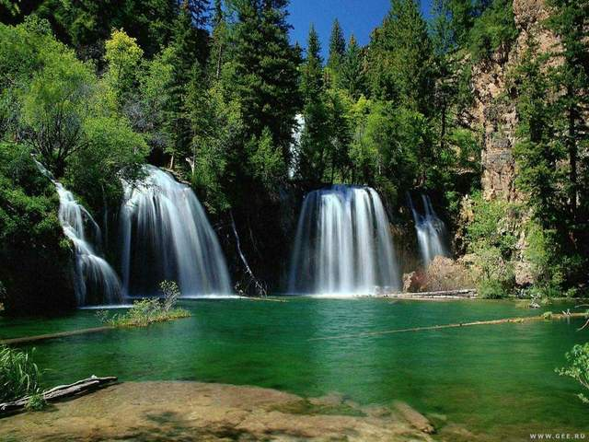
DAJANA ANDRIJAŠEVIĆ. 4A

